广西艺术学院资助管理系统－家庭经济困难学生认定模块操作手册（教师网页版）

一、引言
  - 编写目的
本手册详细地介绍了广西艺术学院资助管理系统－家庭经济困难学生认定模块的作用、操作步骤、注意事项等内容。本系统的用户可以通过查阅手册逐步掌握系统功能的使用。
  - 读者对象
本文档主要适用于以下系统用户：
家庭经济困难学生认定审核工作人员：管理家庭经济困难认定类型，审核家庭经济困难认定申请，管理家庭经济困难认定申请表，管理家庭经济困难认定名单。

二、系统使用前准备
  - 运行环境要求
（1）一台可联网的电脑。
（2）操作系统版本要求：Windows 7以上。
（3）浏览器使用推荐：Chrome（谷歌浏览器）、Firefox（火狐浏览器）、360极速浏览器。
（4）网络要求：互联网。

  - 系统功能结构
系统的主要功能模块包括：困难类型管理，困难学生申请，困难学生审核，困难学生名单。

  - 家庭经济困难认定审核流程
- 学生提交申请
- 教学单位认定评议小组开展民主评议
- 教学单位认定工作小组进行审核
- 学校资助工作领导小组进行审核
三、功能使用说明
以下对新增家庭经济困难学生认定类型、审核家庭经济困难学生认定流程、家庭经济困难学生认定名单导入导出等功能及操作要点进行说明。

3.1. 系统登录
功能介绍
使用电脑浏览器输入系统访问地址，输入账户名、密码及验证码后点击“确定”按钮，匹配正确后，即可登录系统。
操作步骤
使用电脑浏览器输入系统访问地址：https://zhxg.gxau.edu.cn/gyxg/，系统自动跳转到统一身份认证平台，在统一身份认证平台，扫码或输入账户名、密码及验证码后点击“确定”按钮，匹配正确后，即可登录系统。
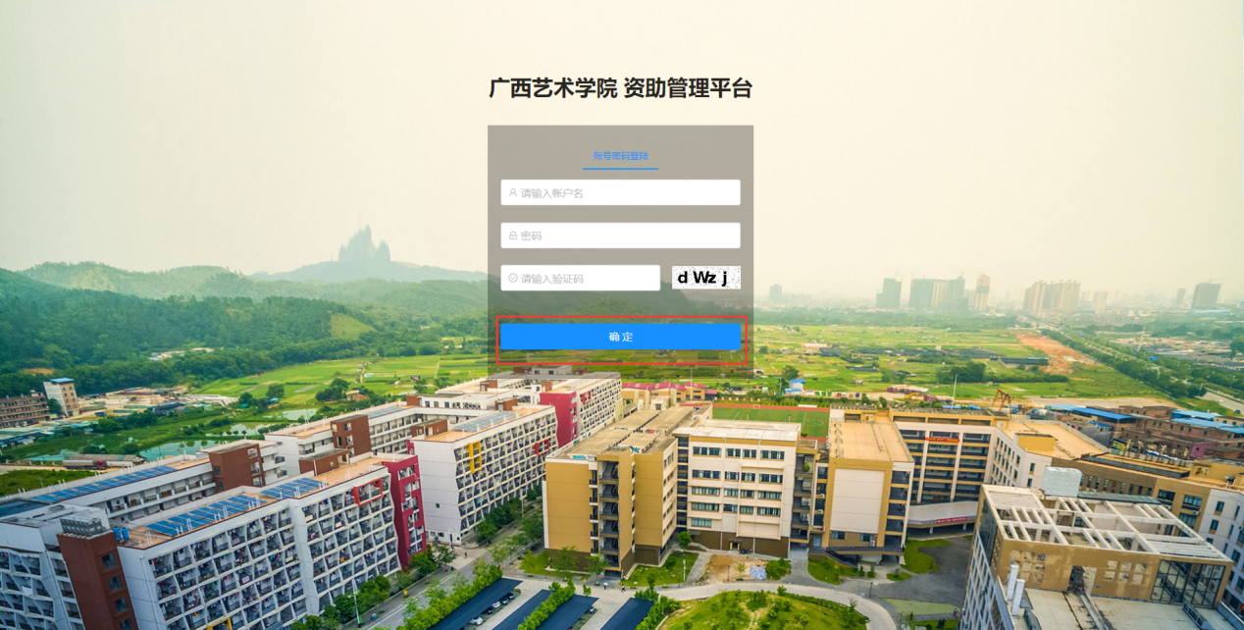

3.2. 困难类型
功能介绍
设置家庭经济困难认定类型。
新增困难类型
- 点击广西艺术学院资助管理平台网页界面左侧导航栏“困难学生管理”菜单，在菜单栏中点击“困难类型”选项，打开困难类型页面。
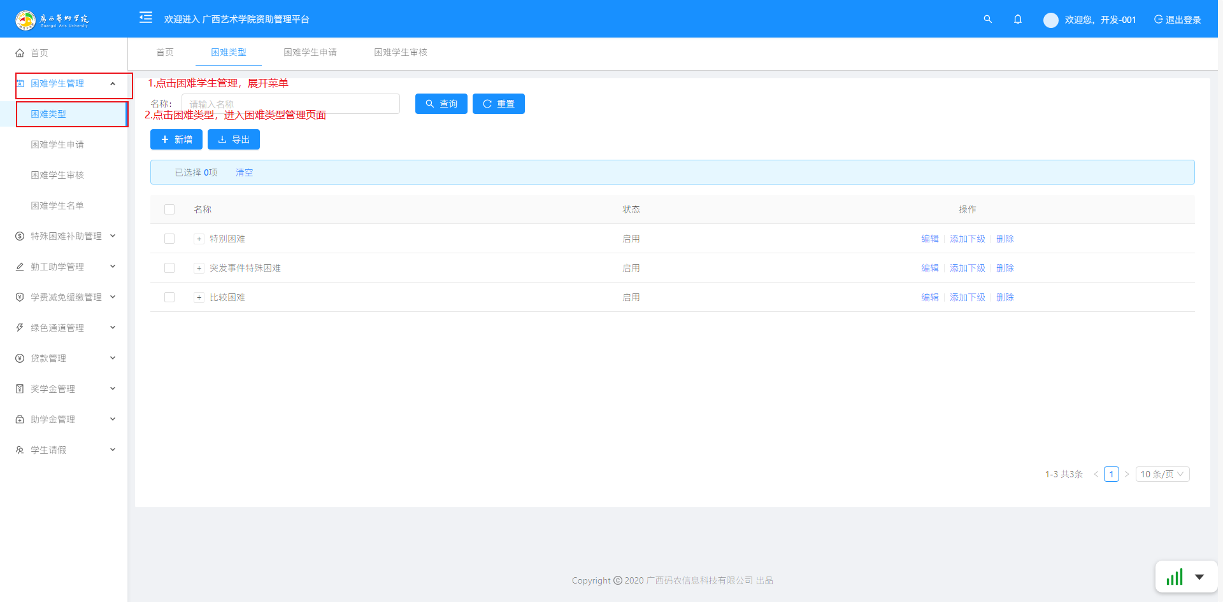
- 在“困难类型”页面左上方有“+增加”按钮。如果要新增家庭经济困难认定类型，点击“+增加”按钮，弹出“新增”，在弹窗中填写相关信息，点击下方确认按钮新增家庭经济困难认定类型。
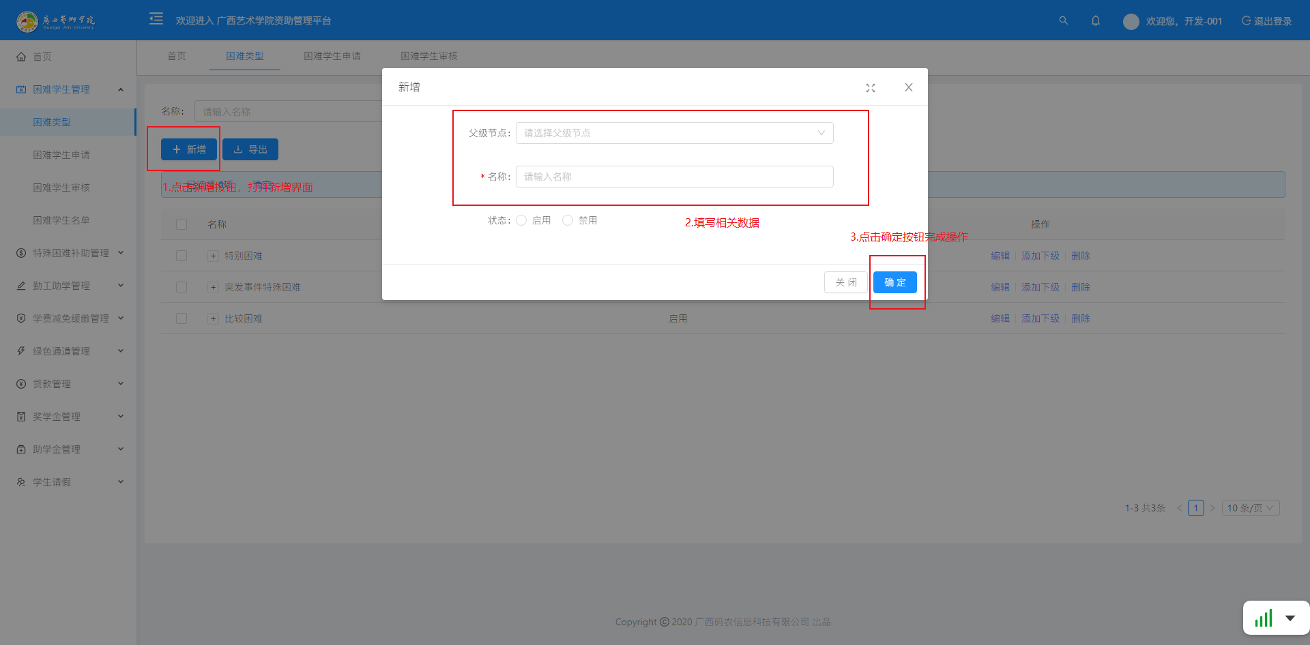
删除困难类型
- 在“困难类型”页面，点击需要删除的困难类型列表行右侧“删除”选项，点击小提示窗的“确定”即可删除。
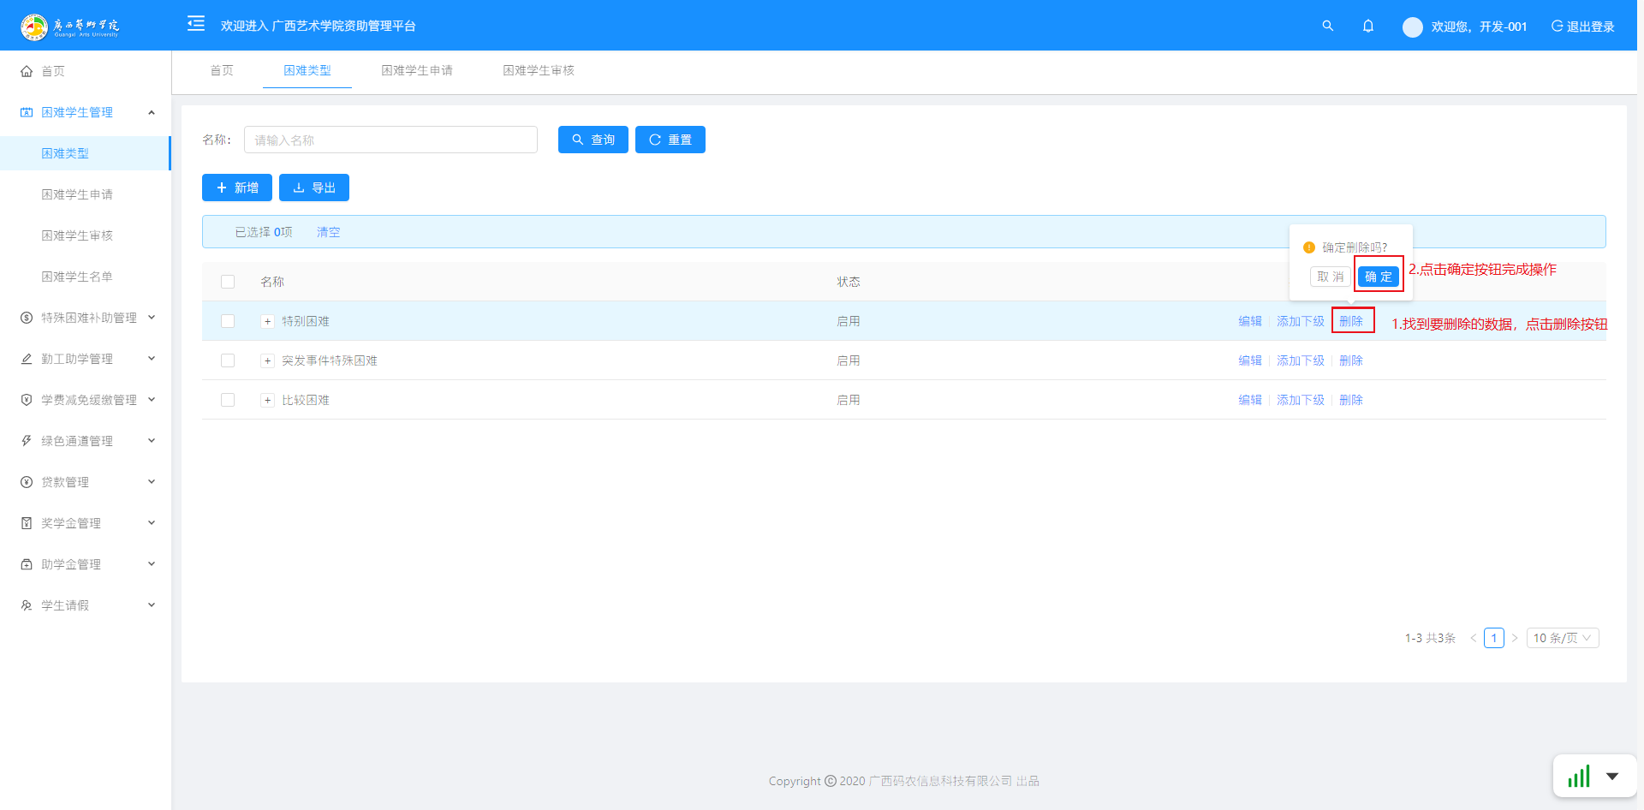

3.3. 家庭经济困难认定审核－评议小组
功能介绍
评议小组对学生提交的家庭经济困难认定申请进行审核。
困难学生审核
（1）点击广西艺术学院资助管理平台网页界面左侧导航栏“困难学生管理”菜单，在菜单栏中点击“困难学生审核”选项，打开困难学生审核页面。
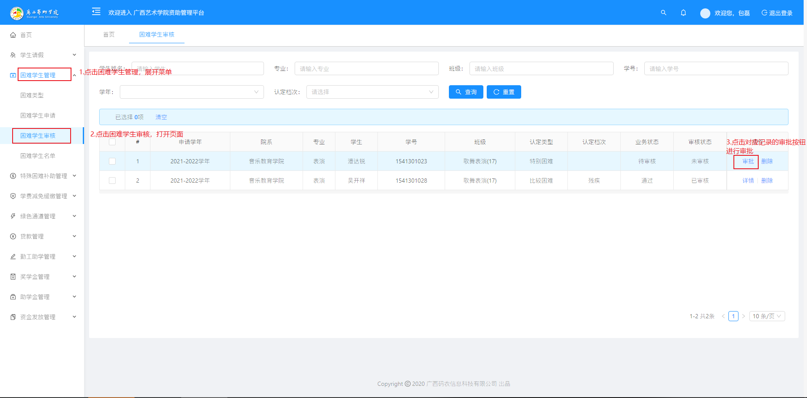
- 在“困难学生审核”页面，点击审核表格需要审核的家庭经济困难认定列表行右侧“审核”选项，打开“家庭经济困难认定申报表”。
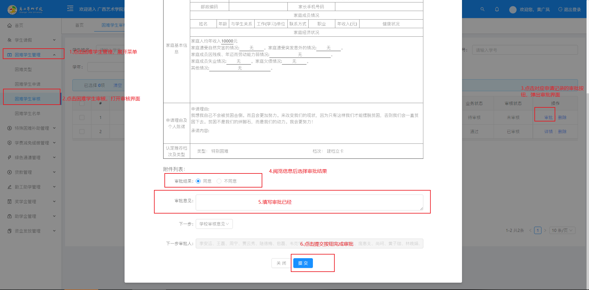
- 在“家庭经济困难认定申报表”中浏览相关信息。待确认申报信息无误后，选择审批结果，填写审核意见，点击下方“提交”按钮，即可完成用评议小组审核，待认定工作组审核。
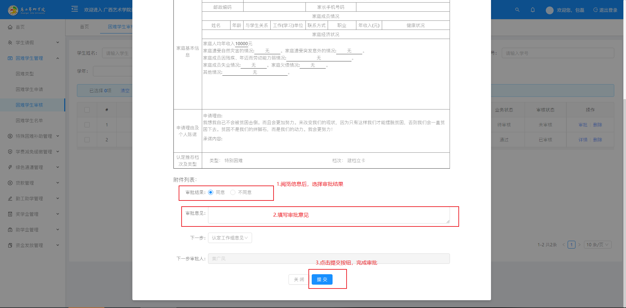

3.4. 家庭经济困难认定审核－认定工作组
功能介绍
认定工作组对评议小组提交的家庭经济困难认定申请进行审核。
困难学生审核
（1）点击广西艺术学院资助管理平台网页界面左侧导航栏“困难学生管理”菜单，在菜单栏中点击“困难学生审核”选项，打开困难学生审核页面。

（1）在“困难学生审核”页面，点击审核表格需要审核的家庭经济困难学生认定列表行右侧“审核”选项，打开“家庭经济困难学生认定申报表”。
（2）在“家庭经济困难认定申报表”中浏览相关信息。待确认申报信息无误后，选择审批结果，填写审核意见，点击下方“提交”按钮，即可完成用认定工作组审核，待学校资助工作领导小组审核。
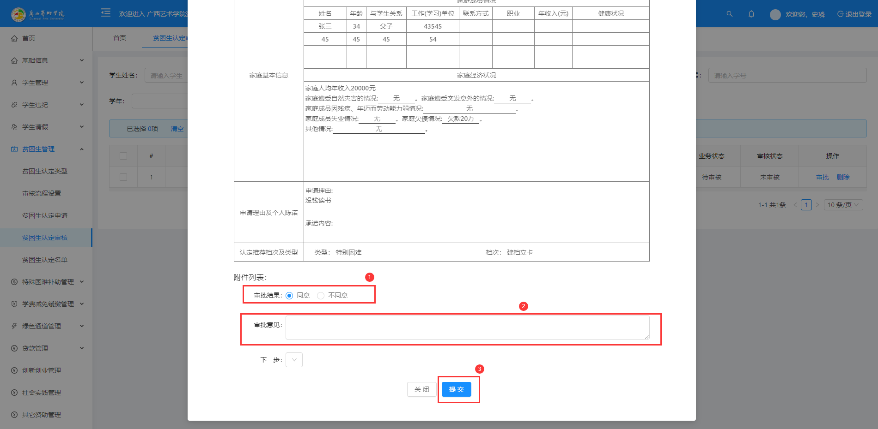

3.5. 家庭经济困难认定申请
功能介绍
管理家庭经济困难认定申请表。
查看家庭经济困难学生认定申请详情
- 点击广西艺术学院资助管理平台网页界面左侧导航栏“困难学生管理”菜单，在菜单栏中点击“困难学生申请”选项，打开困难学生申请页面。
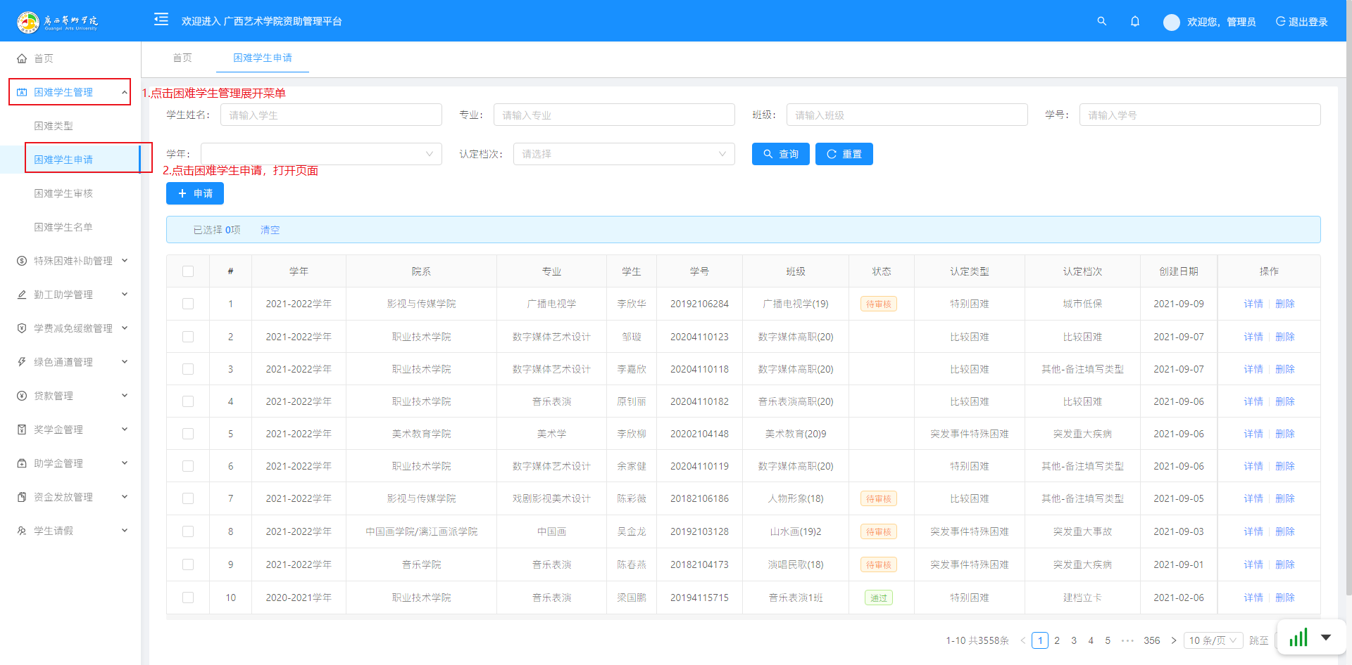

- 在“困难学生申请”页面，在需要查看详情的报表行右侧点击“详情”按钮，即可查看该申请表详情。
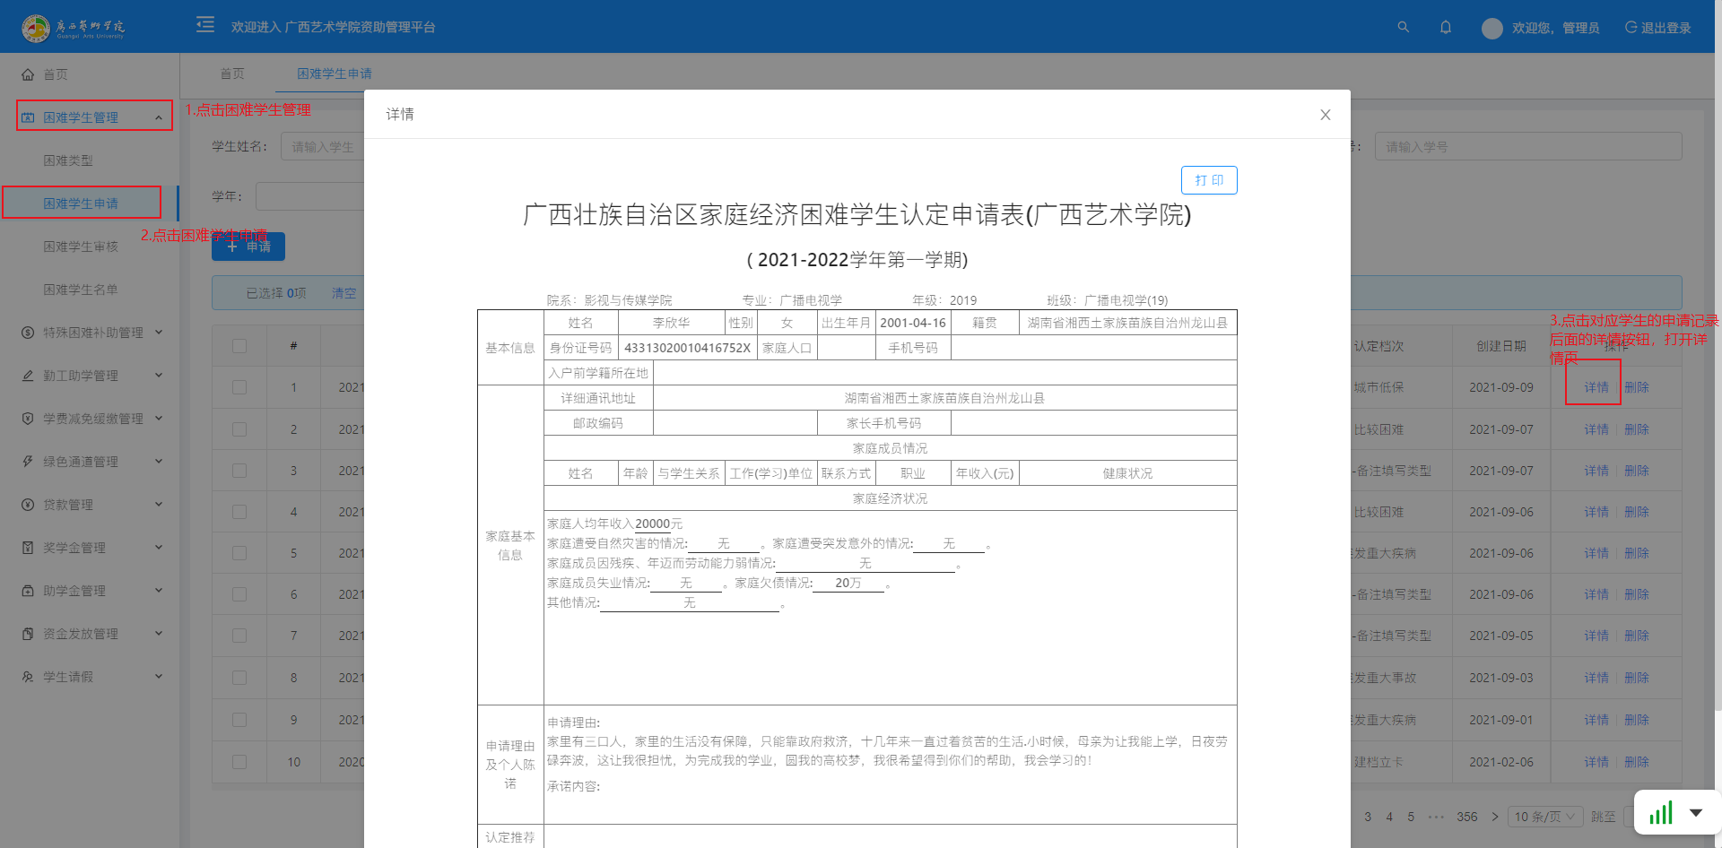
添加困难学生申请
- 点击广西艺术学院资助管理平台网页界面左侧导航栏“困难学生管理”菜单，在菜单栏中点击“困难学生申请”选项，打开“困难学生申请”页面。
- 在“困难学生申请”页面，点击页面左上方“+申请”按钮，弹出“家庭经济困难认定申请表”，在“家庭经济困难学生认定申请表”页面中填写好相关信息。
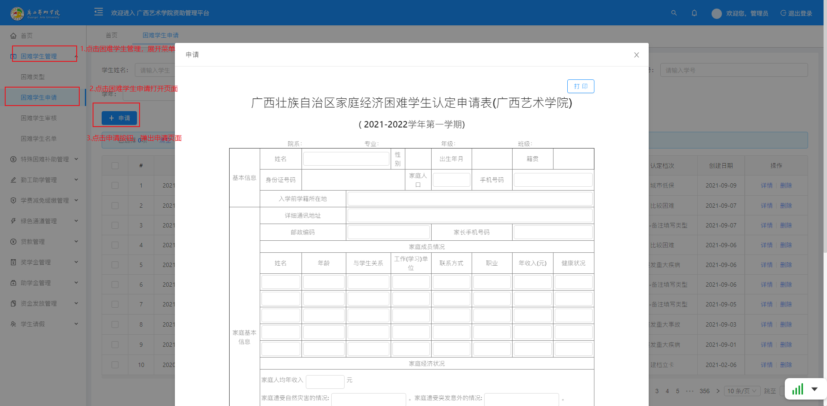

- 在“家庭经济困难学生认定申请表”页面，填写完信息后，选择“档次”和“类型”，点击“提交”按钮，即可添加一个家庭经济困难学生认定表。
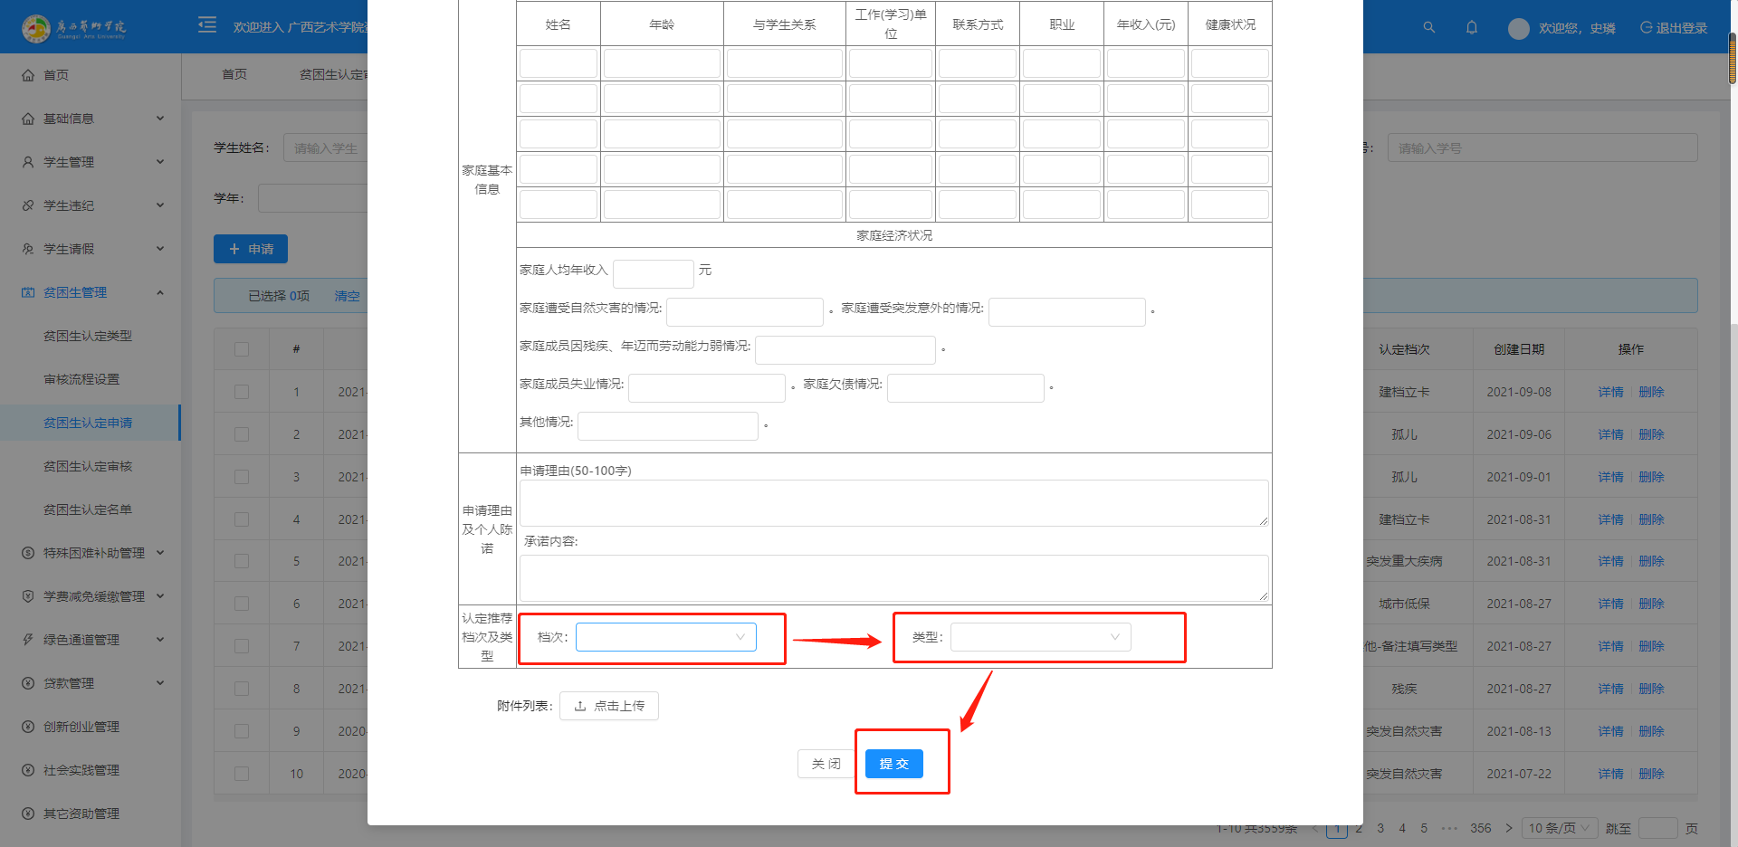
删除困难学生申请
- 在“困难学生申请”页面，点击需要删除的学生的申请表行右侧“删除”选项，然后点击小提示窗的“确定”即可删除。

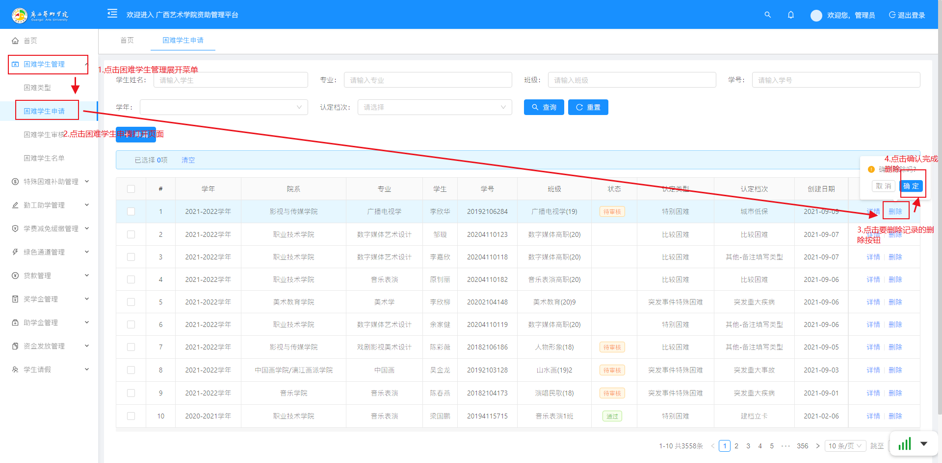

3.6. 家庭经济困难认定名单
功能介绍
管理家庭经济困难认定名单。
查看困难学生名单
- 点击广西艺术学院资助管理平台网页界面左侧导航栏“困难学生管理”菜单，在菜单栏中点击“困难学生名单”选项，打开“困难学生学生”页面，即可查看。
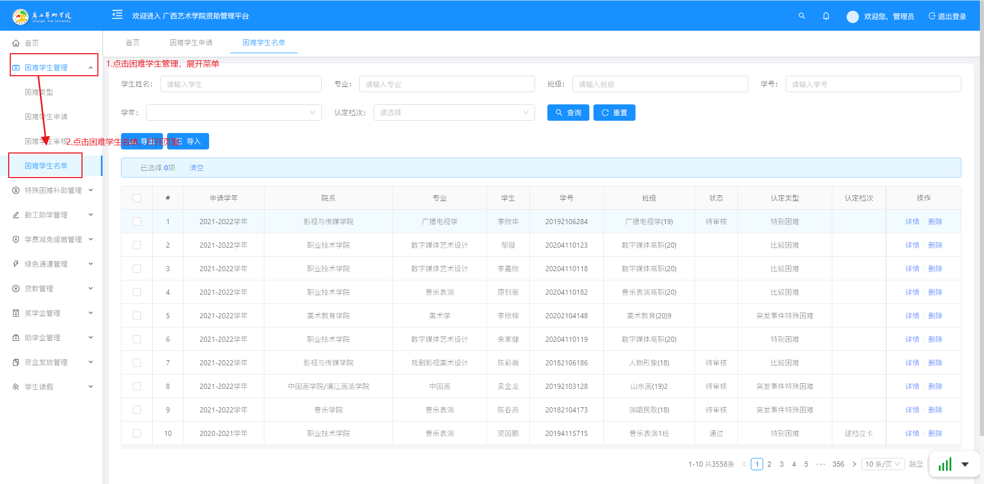
导入困难学生名单
- 在“困难学生名单”页面，点击左上角“导入”按钮，然后点击弹窗“立即导入”，导入家庭经济困难学生认定名单信息表格，数据即可导入到该页面中。
